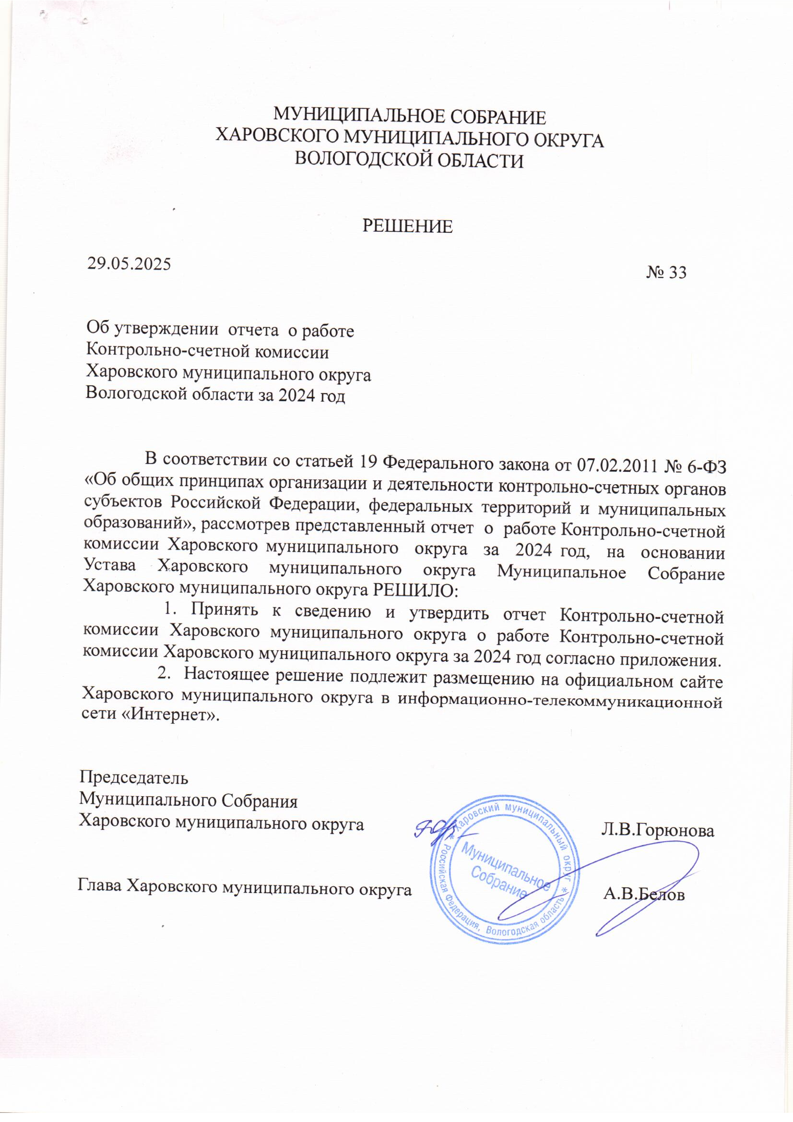

Утверждено

решением Муниципального

Собрания Харовского округа

от 29.05.2025 № 33

**Отчет о работе Контрольно-счетной комиссии**

**Харовского муниципального округа за 2024 год**

Отчёт о деятельности Контрольно-счётной комиссии Харовского муниципального округа (далее — Контрольно-счетная комиссия округа) за 2024 год подготовлен в соответствии с требованиями статьи 19 федерального закона от 07 февраля 2011 года №6-ФЗ «Об общих принципах организации и деятельности контрольно-счётных органов субъектов Российской Федерации и муниципальных образований» и статьями 14, 20 Положения о Контрольно-счётной комиссии Харовского муниципального округа, утвержденного решением Муниципального Собрания Харовского муниципального округа от 7 октября 2022 года №14 и содержит информацию об основных направлениях и результатах деятельности Контрольно-счетной комиссии округа за 2024 год.

В Отчете отражены результаты деятельности Контрольно-счетной комиссии округа за 2024 год по выполнению возложенных задач и реализации полномочий, определенных федеральным законодательством и нормативно-правовыми актами Харовского муниципального округа.

Отчет по своей структуре подготовлен с учетом положений Стандарта  
организационной деятельности (СОД 2) «Порядок подготовки годового отчета о работе Контрольно-счетной комиссии Харовского муниципального округа», утвержденного приказом председателя Контрольно-счетной комиссии Харовского муниципального округа от 03.02.2023 № 18 о/д.

**1.Общие сведения**

Контрольно-счётная комиссия в соответствии с Уставом Харовского муниципального округа является органом местного самоуправления Харовского муниципального округа и постоянно действующим органом внешнего муниципального финансового контроля.

**Деятельность Контрольно-счетной комиссии округа в 2024 году осуществлялась в рамках полномочий, возложенных на нее действующим законодательством в соответствии с Планом работы,** утвержденным приказом № 34 о/д от 28.12.2023 года. План работы в течение отчетного периода корректировался два раза и выполнен в полном объеме.

**В соответствии со ст. 4 Федерального закона от 07.02.2011 № 6-ФЗ «Об общих принципах организации и деятельности контрольно-счетных органов субъектов Российской Федерации, федеральных территорий и муниципальных образований» Контрольно-счетная комиссия округа осуществляла свою деятельность на основе принципов законности, объективности, эффективности, независимости и гласности.**

**Отчет является одной из форм реализации принципа гласности и ежегодно представляется в Муниципальное Собрание Харовского муниципального округа. После его утверждения отчет размещается в сети Интернет на официальном сайте администрации Харовского муниципального округа.**

**Контрольно-счетная комиссия округа осуществляла возложенные на нее полномочия по внешнему муниципальному финансовому контролю в форме экспертно–аналитических и контрольных мероприятий.**

В отчетном периоде проведено 25 мероприятий (в 2023 году – 43), в том числе 3 контрольных и 22 экспертно-аналитических. Выявлено 78 (в 2023 году - 39) нарушений на общую сумму 21,4 млн. рублей и 13 недостатков (в 2023 году – 23) на сумму 0,2 млн. рублей. По результатам проведенных контрольных и экспертно-аналитических мероприятий предложено устранить нарушений и недостатков на общую сумму 6,9 млн. рублей. По состоянию на 01.01.2025 недостатки устранены в полном объеме, нарушения устранены в 2025 году.

**Усилия Контрольно-счетной комиссии округа были направлены как на предупреждение нарушений бюджетного законодательства, так и на устранение допущенных нарушений.**

2**. Результаты экспертно-аналитических мероприятий**

Важным направлением в работе Контрольно-счётной комиссии округа в отчетном периоде являлась экспертно-аналитическая деятельность, в рамках которой проводилась финансово-экономическая экспертиза поступивших проектов решений Муниципального Собрания Харовского муниципального округа.

Проведение экспертно-аналитических мероприятий направлено на обеспечение единой системы контроля, реализуемого на стадиях предварительного и последующего контроля. В ходе экспертно-аналитических мероприятий, проведенных в 2024 году, Контрольно-счетной комиссией округа проанализировано 16 объектов, подготовлено 22 заключения, из них:

* 6 — на проекты решений Муниципального Собрания Харовского округа о внесении изменений в бюджет на 2024 год и плановый период 2025 и 2026 годов и на проект окружного бюджета на 2025 год и плановый период 2026 и 2027 годов;
* 7 — по внешней проверке годовой бюджетной отчетности за 2023 год главных администраторов бюджетных средств;
* 1 — по внешней проверке отчёта об исполнении бюджета за 2023 год;
* 3 — по результатам ежеквартального мониторинга исполнения бюджета округа за 1-й квартал, полугодие и 9 месяцев 2024 года;
* 5 — по экспертизе проектов муниципальных правовых актов.

По результатам экспертно – аналитических мероприятий установлено 59 нарушений, не имеющих суммовой оценки и недостатков в количестве 13 на общую сумму 224,2 тыс. рублей, которые в основном установлены в ходе оперативного контроля за исполнением бюджета округа.

Основными нарушениями при экспертизе являются: несоответствие показателей между приложениями и текстовой частью проектов решений при внесении изменений в бюджет, имелись арифметические ошибки, несоответствие наименований и кодов видов доходов, расходов и источников финансирования дефицита бюджета бюджетной классификации РФ Порядку применения бюджетной классификации, утвержденной приказом Минфина России №80н от 01.06.2023 года «Об утверждении кодов (перечней кодов) бюджетной классификации Российской Федерации на 2024 год (на 2024 год и плановый период 2025 и 2026 годов).

В соответствии со статьей 268.1 Бюджетного кодекса РФ органы внешнего муниципального финансового контроля наделены исключительными полномочиями по проведению внешней проверки годового отчета об исполнении бюджета.

В соответствии с планом работы в установленные Положением о бюджетном процессе сроки проведена *внешняя проверка годовой бюджетной отчётности за 2023 год*. Целью проверки являлось проведение оценки достоверности данных годовой бюджетной отчетности. Проверена бюджетная отчётность 7 главных администраторов бюджетных средств, которые являлись администраторами доходов бюджетов, а также главными распорядителями (получателями) бюджетных средств. Оценка достоверности бюджетной отчетности проводилась на основании представленных форм бюджетной отчетности. По итогам проверки годовой бюджетной отчетности за 2023 год, фактов недостоверности показателей бюджетной отчетности не выявлено. Полнота представленной бюджетной отчетности в целом соответствует требованиям ст. 264.1 Бюджетного кодекса РФ и Инструкции о порядке составления и представления годовой, квартальной и месячной отчетности об исполнении бюджетов бюджетной системы Российской Федерации (утв. Приказом Минфина РФ от 23.12.2010 №191н). Контрольные соотношения между показателями форм бюджетной отчетности выдержаны. В ходе проверки ГРБС выявлен факт несоблюдения главными администраторами средств бюджета округа принципа эффективности использования бюджетных средств, установленного статьей 34 БК РФ, в части средств, направленных на уплату штрафов, пеней за счет средств бюджета округа на общую сумму 85,1 тыс. рублей (пени, штрафы, исполнительские сборы).

Заключения, подготовленные по результатам внешней проверки годовой бюджетной отчетности за 2023 год, направлены им для сведения и работы. Годовой отчет об исполнении бюджета округа представлен в полном объеме, по основным параметрам признан достоверным и рекомендован к утверждению.

В ноябре 2024 года проведён анализ показателей проекта бюджета Харовского муниципального округа на 2025 год и плановый период 2026-2027 годов, в установленные сроки подготовлено заключение на проект решения Муниципального Собрания Харовского муниципального округа. В ходе экспертизы была дана оценка реалистичности бюджетных проектировок по всем доходным источникам и по основным разделам классификации расходов, проверено соблюдение предусмотренных бюджетным законодательством предельных объемов и ограничений. В ходе экспертизы проекта решения Муниципального Собрания Харовского муниципального округа «О бюджете округа на 2025 год и плановый период 2026 и 2027 годов» были установлены нарушенияч.2 ст.179 Бюджетного кодекса Российской Федерации и приказа Минфина России от 24.05.2022 №82н «О порядке формирования и применения кодов бюджетной классификации Российской Федерации, их структуре и принципах назначения». В принятом в 2024 году решении Муниципального Собрания Харовского муниципального округа о бюджете округа учтены предложения и замечания Контрольно-счетной комиссии по результатам проведенного экспертно-аналитического мероприятия.

В рамках оперативного контроля в соответствии со статьей 268.1 Бюджетного кодекса Российской Федерации, по отчетам об исполнении бюджетов за 1-й квартал, полугодие и 9 месяцев 2024 года, представленным в Контрольно-счетную комиссию округа осуществлялся ежеквартальный мониторинг исполнения бюджета округа.

В рамках предварительного контроля Контрольно-счётной комиссией в течение 2024 года подготовлено 5 заключений на проекты нормативных правовых актов Муниципального Собрания Харовского муниципального округа (вносились изменения в положение по оплате работников органов местного самоуправления, в положение о дорожном фонде (2 раза), в положение о бюджетном процессе и на проект о введении туристического налога) (в 2023 году – 2).

По итогам проведённых в 2024 году экспертиз в адрес Главы Харовского муниципального округа, в Муниципальное Собрание, другим субъектам правотворческой инициативы было направлено 22 заключения, в которых, в необходимых случаях, была дана оценка целесообразности принятия представленных проектов, давались рекомендации по их рассмотрению и принятию Муниципальным Собранием. По результатам экспертно-аналитических мероприятий за 2024 год подготовлено 66 предложений по устранению выявленных нарушений и недостатков, из которых принято к сведению и выполнено — 14.

**3. Результаты контрольных мероприятий**

В соответствии с планом работы Контрольно-счетной комиссией округа за отчетный период проведено 3 контрольных мероприятия, в ходе которых проверено 4 объекта. По результатам проведенных в отчетном году контрольных мероприятий оформлено 4 акта и составлено 3 отчета. Объём проверенных бюджетных средств составил 643,8 млн. рублей. Объем выявленных нарушений составил 21,4 млн. рублей.

В ходе проведенных проверок в отчетном году выявлены нарушения норм Федерального закона от 06 декабря 2011 года №402-ФЗ «О бухгалтерском учете» (далее – Федеральный закон №402-ФЗ), повлекшее искажение показателей бюджетной или бухгалтерской (финансовой) отчетности на общую сумму 14,6 млн. рублей. Кроме этого, установленные факты несвоевременной оплаты платежей за аренду земельных участков, неначисление пеней за несвоевременную оплату платежей указывают на недостаточное осуществление претензионно-исковой работы, предусмотренной полномочиями одного из главных администраторов доходов бюджета Харовского округа.

По результатам проведенных мероприятий, в целях повышения результативности использования бюджетных средств Контрольно-счетной комиссией округа объектам проверки были внесены соответствующие предложения и рекомендации.

В представленной информации о рассмотрении представления все предложения Контрольно-счетной комиссии округа учтены и приняты к исполнению.

По результатам контрольных мероприятий вынесено одно дисциплинарное взыскание, а в отношении одного должностного лица составлен протокол об административном правонарушении, по которому судьей вынесено предупреждение.

Кроме этого, в целях ведения надлежащего, точного и достоверного учета договоров аренды земельных участков и учета арендной платы за земельные участки Контрольно-счетной комиссией округа рекомендовано рассмотреть вопрос о приобретении лицензированного программного продукта. Программное обеспечение «Учет муниципального имущества» и «Учет земельных участков» было приобретено и используется в работе.

В ходе контрольной деятельности уделялось внимание на соответствие муниципальных правовых актов действующему законодательству, выявлению нарушений бюджетного законодательства и предотвращению финансовых нарушений при использовании бюджетных средств.

**4. Информационная и иная деятельность**

Обеспечение доступа к информации о своей деятельности – одно из направлений работы Контрольно-счётной комиссии округа. Основной целью по наполнению соответствующей информацией раздела «Контрольно-счетный орган муниципального образования» официального информационного Интернет-сайта Харовского муниципального округа явилось повышение качества и своевременности представления информации о деятельности контрольно-счетного органа. Информация о его деятельности обновлялась в разделе сайта систематически.

В соответствии со ст. 19 Федерального закона № 6-ФЗ Контрольно-счетной комиссией будет продолжена работа по размещению в сети Интернет на официальном сайте Харовского муниципального округа информации в части сведений о текущей деятельности.

В целях совершенствования своей деятельности, обмена опытом и получения информационных материалов, Контрольно-счетная комиссия округа продолжает взаимодействовать с Контрольно-счётной палатой Вологодской области, использует возможности Портала Счетной палаты Российской Федерации и контрольно-счетных органов Российской Федерации. В течение года председатель Контрольно-счетной комиссии принимала участие в заседаниях Совета контрольно-счетных органов Вологодской области.

**5. Внутренние вопросы деятельности Контрольно-счетной комиссии округа и задачи на перспективу**

Основой организационного обеспечения деятельности Контрольно-счетной комиссии округа является планирование работы. Ежегодные планы работы разрабатываются в соответствии со ст.11 Положения о Контрольно-счетной комиссии округа и возложенными полномочиями. Обязательному включению в планы работы подлежат поручения Муниципального Собрания Харовского муниципального округа, а также предложения и запросы Главы округа. План работы Контрольно-счетной комиссии округа на 2024 год утвержден приказом 34 о/д от 28.12.2023 года (в ред. от 26.08.2024) и выполнен в полном объеме. С учетом результатов контрольных и экспертно-аналитических мероприятий отчетного года и поступивших предложений сформирован план работы **Контрольно-счетной комиссии** округа на 2025 год, который утверждён приказом № 27 о/д от 26 декабря 2024 года. В отчетном периоде организационная работа Контрольно-счетной комиссии округа была направлена на обеспечение эффективного функционирования контрольно-счетного органа, совершенствование организации проведения контрольных и экспертно-аналитических мероприятий и совершенствования ее методологического обеспечения.

С 2015 года для определения нарушений, выявляемых в ходе проводимых мероприятий применяется Классификатор нарушений, одобренный Советом контрольно-счетных органов при Счетной палате РФ (от 21.12.2021) и рекомендованный Счетной палатой РФ к использованию органами внешнего муниципального финансового контроля, то есть каждое выявленное нарушение классифицируется по определенной группе нарушений и учитывается в количественном или в суммовом выражении.

В отчетном периоде при исполнении своих полномочий Контрольно-счетной комиссией округа применялись 12 стандартов внешнего муниципального финансового контроля.

**По состоянию на 1 января 2025 года штатная численность составляет 2 единицы (фактическая численность 1 единица). Председатель контрольно-счетного органа имеет высшее профессиональное образование, соответствующее специфике выполняемой деятельности. Расходы на содержание Контрольно-счетной комиссии округа в отчетном периоде составили 1103,7 тыс. рублей.**

**Одной из основных задач Контрольно-счетной комиссии округа в 2025 году будет оставаться предоставление объективной и независимой информации о формировании и исполнении окружного бюджета, законности, эффективности и результативности деятельности по управлению и распоряжению муниципальными финансами и имуществом.**

**Из представленного отчета о деятельности Контрольно-счетной комиссии Харовского муниципального округа следует, что контрольно-счетный** орган в целом обеспечил реализацию целей и задач, возложенных на него Бюджетным кодексом Российской Федерации, федеральным законодательством, нормативными правовыми актами Вологодской области, Положением о Контрольно-счетной комиссии и продолжит свою деятельность по осуществлению мероприятий, направленных на повышение эффективности внешнего финансового контроля за использованием бюджетных средств с учетом новых задач и требований ФЗ от 07.02.2011 № 6-ФЗ «Об общих принципах организации и деятельности контрольно-счётных органов субъектов Российской Федерации, федеральных территорий и муниципальных образований».

Приложение

к годовому отчету

о работе

**Основные показатели деятельности Контрольно-счетной комиссии**

**Харовского муниципального округа за 2024 год**

|  |  |  |
| --- | --- | --- |
| **№**  **п/п** | **Наименование** | **Количество** |
| **I. Контрольные мероприятия** | | |
| 1 | Общее количество проведенных контрольных мероприятий (ед.) | 3 |
| 2 | Количество объектов, охваченных при проведении контрольных мероприятий (ед.) | 4 |
| 3 | Выявлено нарушений и недостатков на сумму (тыс. руб.), в том числе: | 21442,4 |
| 3.1 | При формировании и исполнении бюджетов (тыс. руб.); | - |
| 3.2. | Нецелевое использование средств (тыс. руб.); | - |
| 3.3. | Несоответствие принципу эффективности использования бюджетных средств (тыс. руб.) | - |
| 3.4. | Неправомерное использование средств (тыс. руб.) | - |
| 3.5. | В области государственной (муниципальной) собственности (тыс. руб.) | - |
| 3.6. | При осуществлении муниципальных закупок (тыс. руб.) |  |
| 3.7. | При ведении бухгалтерского учета и составлении отчетности (тыс. руб.) | 21442,4 |
| 3.8. | Прочие виды нарушений и недостатков (тыс. руб.) | - |
| **II. Экспертно-аналитические мероприятия** | | |
| 1. | Общее количество проведенных экспертно-аналитических мероприятий (ед.), из них: | 22 |
| 1.1 | По экспертизе проектов решений о местном бюджете и внесении изменений в бюджет (ед.) | 6 |
| 1.2 | По анализу исполнения бюджета за 1 квартал, полугодие и 9 месяцев (ед.) | 3 |
| 1.3 | По подготовке заключения на годовой отчет об исполнении местного бюджета (ед.) | 1 |
| 1.4 | По проверке годовой бюджетной отчетности ГАБС (ед.) | 7 |
| 1.5 | По экспертизе муниципальных программ/ в т.ч. их проектов (ед.) | 0 |
| 1.6 | По другим вопросам (ед.) | 5 |
| 2. | Выявлено финансовых нарушений и недостатков (ед.) | 72 |
| 2.1. | При формировании и исполнении бюджетов | 59 |
| 2.2. | Ведение бухгалтерского учета, составления и представления бухгалтерской (финансовой) отчетности | - |
| 2.3. | Несоответствие принципу эффективности использования бюджетных средств | 6 |
| 2.4. | Прочие виды нарушений и недостатков | 7 |
| **III. Реализация результатов контрольных и экспертно-аналитических мероприятий** | | |
| 1. | Направлено представлений (ед.) | 1 |
| 2. | Направлено предложений (ед.) | 77 |
| 3. | Фактически выполнено предложений по устранению нарушений (включая принятые к сведению) (ед.). | 25 |
| 4. | Предложено к восстановлению (взысканию), отражению в учете (в решении о бюджете) в представлениях и заключениях КСО на сумму  ( тыс. руб.) | 0 |
| 5. | Восстановлено в бюджет (отражено в решении о бюджете, учете), в том числе по представлениям прошлых лет на сумму (тыс. руб.). | 0 |
| 6. | Направлено информационных материалов по результатам экспертно-аналитических мероприятий (ед.) | 22 |
| 7. | Принято постановлений и решений органов местного самоуправления (ед.) | 12 |
| 8. | Количество материалов, направленных в прокуратуру района по итогам контрольных мероприятий КСО (ед.) | 3 |
| 9. | по материалам КСО возбуждено: | - |
| 9.1 | уголовных дел (ед.) | - |
| 9.2. | административных производств (ед.) | - |
| 10. | Число лиц, привлеченных к дисциплинарной, материальной, административной ответственности (чел.) | 2 |